有色金属周报—铝 2010年12月6日


内 容 摘 要
上周在国内外经济数据较佳、美元止涨回落等利好因素支撑下，上海有色金属普遍走出一波反弹行情，就盘势来看，沪铝的表现明显较铜、锌等同类品种弱势，继续表现出滞涨抗跌的特性。最近一段时间，沪铝的基本面并未发生明显变化，而在国内宏观调控和全球流动性充裕的大环境共同作用下，铝价后市走向上下两难，预计短期仍难改盘整格局。
……
中州期货投资研发部
作者：徐万洲
电话：0535—6691750/6699942
QQ群：73194420
地址：山东省烟台市南大街118号文化宫大厦17层
E-mail：zzyf@zzfco.net
市场风险莫测，务请谨慎从事

沪铝滞涨抗跌特征明显 短期仍难改盘整格局
（2010年11月29日—2010年12月3日）

上周在国内外经济数据较佳、美元止涨回落等利好因素支撑下，上海有色金属普遍走出一波反弹行情，就盘势来看，沪铝的表现明显较铜、锌等同类品种弱势，继续表现出滞涨抗跌的特性。最近一段时间，沪铝的基本面并未发生明显变化，而在国内宏观调控和全球流动性充裕的大环境共同作用下，铝价后市走向上下两难，预计短期仍难改盘整格局。

一、宏观经济层面分析
1、利好经济数据频出，但宏观调控预期令铝价承压
近期国内外公布的一系列经济数据普遍较佳，诸如：美国11月消费者信心升至五个月高位、美国11月私营部门新增就业人数创3年新高、美国上周首次申请失业救济人数的四周移动平均值降至两年来的最低水平、美国10月份成屋签约销售指数创近10年来的最大单月升幅（10.4%）、英国11月制造业采购经理人指数创16年来最高水平、德国10月份零售额增速快于预期等。但需要注意的是，最新公布的美国非农就业数据表现不佳，重新令市场信心受到打击。美国劳工部发布的11月就业报告显示，11月的非农就业人数环比增加3.9万，明显低于接受汤森路透集团调查的经济学家平均预期的15.5万。与此同时，11月的失业率出人意料地增至9.8%，超过10月的9.6%，这意味着美国经济在未来几个月中仍将困难多多。国内方面，11月份中国物流与采购联合会(CFLP)制造业采购经理指数(PMI)为55.2%，比上月上升0.5个百分点，为连续第四个月回升；制造业数据的向好为包括铝在内的工业金属提供利好支撑。
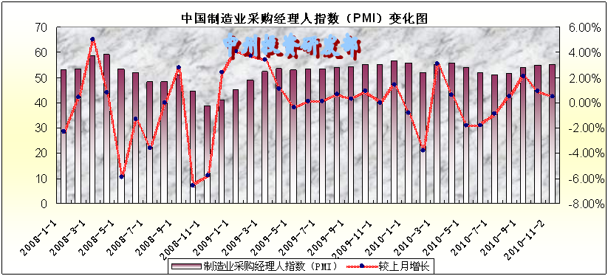
中国制造业采购经理人指数（PMI）变化情况
另一方面，国内通胀压力较大，关于宏观调控的预期给予商品价格一定的上行压力。10月CPI同比上涨4.4%，在涨幅超过4%的通胀语境下，“涨价”无疑成为炙手可热的词汇。为了稳定物价水平，中央接连打出政策“组合拳”，从粮价到柴油价，从煤炭价到钢铁价，从现货价到期货价，力度之大，为历年罕见。此外，中央政治局12月3日召开会议，分析研究了2011年经济工作，指出要实施积极的财政政策和稳健的货币政策，增强宏观调控的针对性、灵活性、有效性。这是2008年11月中国为应对国际金融危机提出货币政策“适度宽松”之后，首次回归“稳健”。同时，11月份经济数据即将出台，CPI再创新高几成定局，料将加重市场对二次加息的担忧。其后需要关注的就是中央经济工作会议的动态，据悉12月11日开幕的可能性最大。
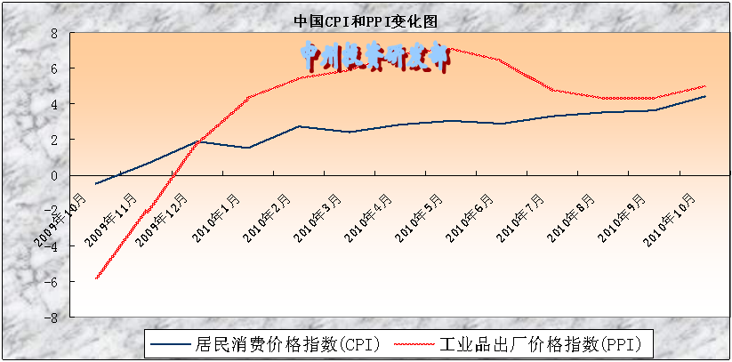
国内CPI、PPI变化情况
2、美元止涨回落，对商品压制作用缓解
此前，欧洲多个国家债券收益率创下欧元区成立以来的新高，债务违约的风险正在增大，投资者对欧元前景的担忧给予市场较大负面影响。不少市场人士认为，爱尔兰可能成为继希腊之后第二个接受救助的欧元区国家。欧元区危机打压欧元，进而助推美元一度连续攀升。同时，朝韩争端再起也给予美元一定的上行动能。从美元指数日K线图上看，在下方长期上行趋势线（图中红色线条）获撑后连续反弹，日前重新站上80重要心理关口。其后，欧洲央行(European Central Bank)决定延长对银行业和国债市场的紧急流动性支持，这安抚了市场此前对过早退出可能会使欧元陷入困境的担忧情绪，从而提振欧元兑美元上涨，美元指数连收三阴，80关口再度失守；而美元的止涨回落，使得商品价格的上行压力得以缓解。
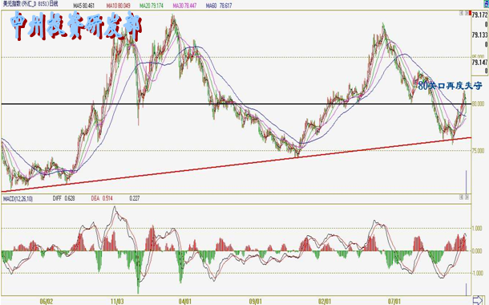
美元指数日K线图

二、沪铝自身因素分析
1、房地产开发投资增速保持和汽车用铝增长保证铝材需求
一系列严厉的房地产调控政策导致投资房地产的“热钱”部分流向其他领域发展。从表面上看，房地产调控将压制房地产业的投资，从而打压包括铝在内的基建材料的需求。但从更深层次思考，国家进行房地产调控的目的在于改变目前房地产市场的供需结构，从而达到抑制房价的过快增长，因此保障性住房的开工建设不会减少，反而会大规模增长，此消彼长，这样的话对铝消费造成的影响远没有市场想象的严重，而统计局公布的数据也验证了这一点。
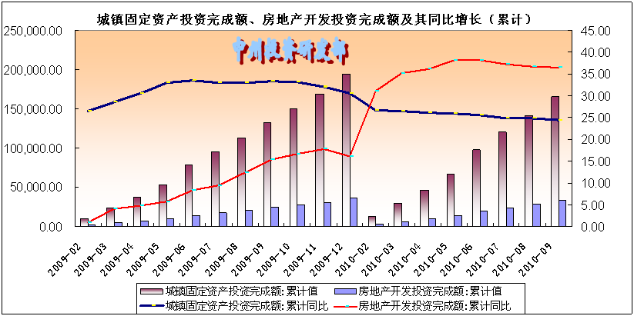
城镇固定资产投资完成额、房地产开发投资完成额及其同比增长（累计）
同时，除了在建筑业上被大量应用之外，铝材在交通运输领域的应用亦日益增加。除了产销量的增长，车厂在技术更新过程中更加倾向使用更为轻便的铝材，以达到节能减排的目的，这也是汽车工业铝需求方面的有利消息，铝价可以从中获得潜在支撑。
2、临近年底节能减排措施继续发挥作用
中国有色金属工业协会公布的10月铝材产量为181.15万吨，创年内单月产量新高，折日产量为5.84万吨，较上月的5.83万吨环比增0.31%，与2009年同期相比增幅为16.35%。尽管铝产量总体增长势头延续，但临近年底节能减排的冲刺仍将给予铝市一定的提振作用。
为了确保节能目标的实现，在最后冲刺阶段，广西、贵州、河南先后投入减产大潮中。据了解，广西、贵州因节能减排影响到的产能在70万-80万吨左右，减产产量估计在22万-24万吨。对于河南省来说，据上海有色金属网消息，该省自10月底以来，节能减排力度进一步增强，电解铝减产规模不断扩大，多数企业关停产能超过50%。数据显示，预计河南省影响到的产能超过200万吨/年，约占全国产能的10%左右，较之前的估计翻倍；截至年底河南省的产量损失预计达到40万吨左右。如此庞大的减产毋庸置疑会使得市场上的供应缩减，从而使得长期困扰国内的供应过剩问题出现一定程度的缓解。

三、期货盘面技术分析
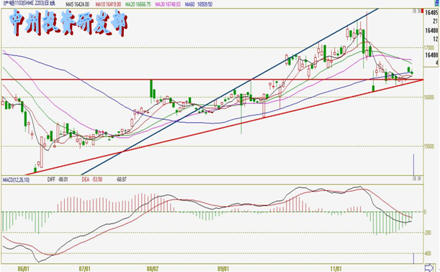
AL1103日K线图
从AL1103日K线图上看，该合约期价日前在较长时间的上升趋势线位置获撑，随即在16350元一线平台整理，其后虽发力脱离盘区，但上周五收阴星线回补跳空缺口，可见期价脱离盘区后没有继续上行的动能，关注期价回撤16350元一线的表现、日内参与，稳健投资者仍以观望为主。

免责声明：
本报告的信息均来源于公开资料，中州期货将本着证实的理念、严谨的态度，力争所述内容客观公正，但对文中信息、资料的准确性和完整性不做保证，也不保证所有包含的信息和建议不会发生任何变更，因此文中结论和建议仅供参考，并不构成所述证券或期货的买卖出价或征价，投资者据此作出的任何投资决策与本公司和作者无关。
本报告版权仅为中州期货所有，且我公司对报告内容具有最终解释权。未经书面允许，任何机构和个人不得以任何形式翻版、复制、发布。如转载、引用须注明中州期货，但不得对内容删节和修改。

